KARMAS LIKUMS
1. daļa
Turpinājums
Karma joga kā atbrīvošanās ceļš no karmas
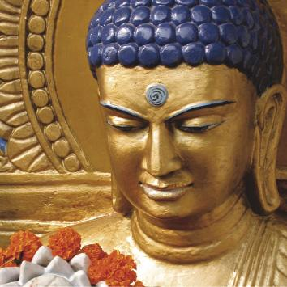
Pašlaik valda uzskats, ka jēdziens "karma" ir nācis no austrumiem, kur tas vienmēr ir bijis. Gan Vēdās, kur pirmoreiz aprakstīta Karmas likuma darbība, gan arī budismā šis likums ir plaši izklāstīts.
Buda mācīja: ja mēs gribam uzzināt par mūsu pagātni, tad mums gluži vienkārši jāpalūkojas, kas mēs esam pašlaik, un, lai redzētu, kas mēs būsim nākotnē, mums jāaplūko savas šīsdienas darbības. Tas nozīmē, ka to, kā mēs dzīvojam pašreizējā dzīvē, kādi cilvēki esam, visus pašreizējās dzīves apstākļus ir noteicis tas, kādi cilvēki mēs bijām iepriekšējā dzīvē, kāda bija mūsu rīcība. Bet mūsu pašreizējā dzīve ieliek pamatus mūsu nākamajām dzīvēm. (1).
Vairāk pazīstama ir Budas sūtra par karmu, kurā aprakstīti dažādi cilvēku dzīves laikā pastrādāti grēki un kādas sekas tie izraisīs nākamajā dzīvē.
"Ēdiena pasniegšana izsalkušajiem kļūs par cēloni lielām ēdamā rezervēm jūsu nākamajā dzīvē.
Ja būsiet skops un sīkstulīgs pret trūkumcietējiem, tas kļūs par cēloni lielām ciešanām no bada un aukstuma pārtikas un apģērba trūkuma dēļ jūsu nākamajā dzīvē.
Dzīvu būtņu nogalināšana kļūs par īsa mūža cēloni jūsu nākamajā dzīvē.
Patiesības sagrozīšana kļūs par akluma cēloni jūsu nākamajā dzīvē." (2).
Karmas jēdziens ir sastopams arī džainisma mācībā:
"... kad es ciešu, skumstu, nožēloju kaut ko, kļūstu vājš, mani piemeklē nelaime vai es ciešu sāpes, tad es pats esmu tā visa cēlonis, un, kad kāds cits cieš tāpat, tad viņš pats ir tā cēlonis." (3).
Šis universālais likums ir atspoguļots arī daudzu filozofu un rakstnieku darbos un arī rietumu reliģiskajās sistēmās. Lai arī pats termins "karma" tajās netiek lietots, tomēr Cēloņu un seku likuma jeb Atmaksas likuma apraksti ir atrodami daudzu rietumu reliģisko darbinieku un filozofu darbos.
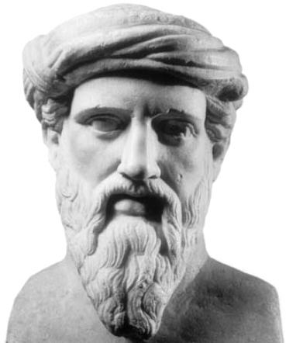
Antīkais filozofs un zinātnieks Pitagors (apm. 590. – 500. g. p.m.ē.) mācīja, ka dvēsele iemiesojas materiālajā formā, lai iegūtu jaunu pieredzi un attīrītos no iepriekšējo dzīvju kļūdām. Saskaņā ar Pitagora filozofiju cilvēka dvēsele atbrīvojas no atkārtoto piedzimšanu cikla tad, kad sasniedz Dievam līdzīgu dabu. (4).
Sengrieķu filozofs Sokrāts (469. – 300. g. p.m.ē.) raksta, ka Kosmoss ir vieta, kur mājo Dievi. Šeit arī nonāk filozofu dvēseles. Tātad viņi saņem atmaksu ar to, ka viņu dvēseles atbrīvojas no ilgā dvēseļu pārceļošanas riņķojuma, uz visiem laikiem kļūstot brīvas no jaunas pārdzimšanas nepieciešamības ķermeņos un ar to saistītajām mokām. Tikai īstiem filozofiem, par kādu Sokrāts, protams, uzskatīja arī sevi, nāve nozīmē galu mokām un mūžīgas, svētlaimīgas dzīves sākumu. Pēc Sokrāta domām tā arī ir mirstīgajam cilvēkam iespējamās nemirstības sasniegšana. Pārējo cilvēku dvēseles mocīsies tik ilgi, kamēr nekļūs tīrākas, pilnīgākas, līdzsvarotākas, saprātīgākas. Galvenais šajā atbrīvošanās ceļā no mokām ir rūpes par dvēseli: miesīgo baudu, kas nes vairāk ļaunuma nekā labuma, ignorēšana un dvēseles izdaiļošana ar īstiem tikumiem un zināšanu apguves augļiem – patiesīgumu, taisnīgumu, brīvību, vīrišķību, atturību u.c. (5).
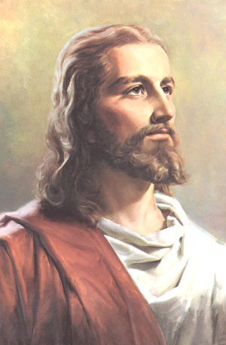
Tā kā kristietība radās Tuvajos austrumos, tad tā palikusi tikai rietumu civilizācijas pamatā. Ilgu laiku tika uzskatīts, ka kristietībā vispār nav zināšanu par Karmas likumu. Tikai pēdējā laikā ir atklājies, ka šis pamatlikums bija viena no galvenajām Kristus Mācības tēzēm, bet vēlāk tika izņemts no kristietības un aizmirsts.
Jēzus savā 2013. gada 27. jūnija vēstījumā par to saka:
"Bija vajadzīgi 2000 gadu, lai cilvēki uz Zemes, kuri sevi sauc par kristiešiem, kaut vai kādā savā, lai arī vēl nelielā daļā, sāktu pieņemt manu Mācību par reinkarnāciju un manu Mācību par Karmas Likumu.
Ja jūs bez aizspriedumiem pārlasīsiet pat tikai tos Evaņģēlija tekstus, kas nonākuši līdz jums, tad jūs atklāsiet, ka gan te, gan tur izklaidus ir mājieni par šīm kardinālajām Mācībām. Tas ir saprotams katram, kas lasa tekstu nevis caur ārējās apziņas prizmu, bet ar visu savu sirdi.
Daudzas lietas, kad tās tiek nozaudētas vai tām netiek piešķirta pietiekama nozīme, spēj izraisīt pašas Mācības, tās būtības nepareizu traktēšanu.
Vārdi par iznīcīgo un neiznīcīgo cilvēku kļūst nesaprotami, ja jūs nezināt par Karmas likumu un Reinkarnācijas likumu. Tāpat šie vārdi nav saprotami, ja jūs aplūkojat cilvēku kā miesu un asinis, bet neņemat vērā viņa dvēseli un Dieva Garu, kas ir katrā cilvēkā." (6).
Evaņģēlijā Karmas likumu spilgti ir izteicis viens no Kristus apustuļiem – svētais Pāvils: "Nepievilieties, Dievs nekļūs par apsmieklu! Jo, ko cilvēks sēj, to viņš arī pļaus." (Galatiešiem 6:7).
Zinādams Karmas likumu, Kristus mācīja atbildību par savām domām, vārdiem un rīcību: "Bet Es jums saku: par ikkatru veltīgu vārdu, ko cilvēki runās, tiem būs jāatbild tiesas dienā." (Mateja ev. 12:36). "... noej un izlīgsti papriekš ar savu brāli un tad nāc un upurē savu dāvanu. Esi labprātīgs savam pretiniekam bez kavēšanās, kamēr ar viņu vēl esi ceļā." (Mateja ev. 5: 24, 25). "... ko tu siesi virs zemes, tas būs siets arī debesīs; un, ko tu atraisīsi virs zemes, tam jābūt atraisītam arī debesīs." (Mateja ev. 16:19). (7).
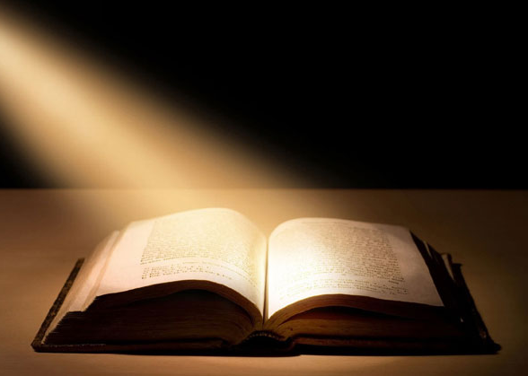
Jaunajā Derībā ir runāts par žēlsirdīgu attieksmi pret tuvākajiem. "... kad jūs cilvēkiem viņu noziegumus piedosit, tad jums jūsu Debesu Tēvs arīdzan piedos." (Mateja ev. 6:14).
Par attiecībām starp cilvēkiem Jēzus saka: "mīliet savus ienaidniekus un lūdziet Dievu par tiem, kas jūs vajā, lai jūs topat sava Debesu Tēva bērni." (Mateja ev. 5:44, 45). Par Atmaksas likumu Kristus skaidri pasaka šos vārdus: "Jo, ar kādu tiesu jūs tiesājat, ar tādu jūs tapsit tiesāti; un, ar kādu mēru jūs mērojat, ar tādu jums taps atmērots." (Mateja ev. 7:2). (7).
Ja nav redzamo liecinieku, ir neredzamais liecinieks – Karmas likums. "Bet nekas nav apslēpts, kas netiks atklāts, un nekas nav nezināms, kas nenāks gaismā. (Lūkas ev. 12:2). Zinādams par domas spēku, Kristus brīdināja laikabiedrus rīkoties un domāt taisnīgi. "Un Jēzus, viņu domas redzēdams, sacīja: "Kāpēc jūs domājat ļaunu savās sirdīs?" (Mateja ev. 9:4). "Tad nu visu, ko jūs gribat, lai cilvēki jums dara, tāpat dariet arī jūs viņiem." (Mateja ev. 7:12). (7).

Lekciju sagatavoja Žanna Novičeva

Literatūras saraksts
- Запорожский буддистский центр [Электронный ресурс] / Закон кармы. – Электрон. дан. – Режим доступа: http://buddhism.zp.ua/articles/zakon-karmy.htm, свободный. – Загл. с экрана.
- Spiritual [Электронный ресурс] / Сутра о Законе Кармы. – Электрон. дан. – Режим доступа: http://www.spiritual.ru/lib/su_karma.html, свободный. – Загл. с экрана.
- Энциклопедия Кругосвет [Электронный ресурс] /Карма. – Электрон. дан. – Режим доступа: http://www.krugosvet.ru/?q=print/34982, свободный. – Загл. с экрана.
- Книги [Электронный ресурс] /Метемпсихоз и греческая философия. – Электрон. дан. – Режим доступа: http://bookz2all.narod.ru/index/0-138, свободный. – Загл. с экрана.
- Библиотека учебной и научной литературы [Электронный ресурс] / Сократ. Добродетель – это знание. – Электрон. дан. – Режим доступа: http://sbiblio.com/biblio/archive/nersesyanc_sokrat/socrat4.aspx, свободный. – Загл. с экрана.
- "Gudrības Vārds 7", izd. Sol Vita, Rīga.

Tulkoja Lauma Ērgle

